1. Задание 20 № 301. Рассмотрите карту.
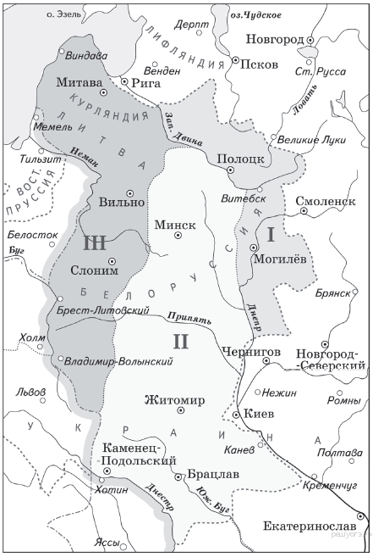
Территории, обозначенные на карте римскими цифрами I, II и III, вошли в состав России в правление

1) Алексея Михайловича
2) Петра I
3) Екатерины II
4) Александра I
2. Задание 20 № 511. Рассмотрите схему.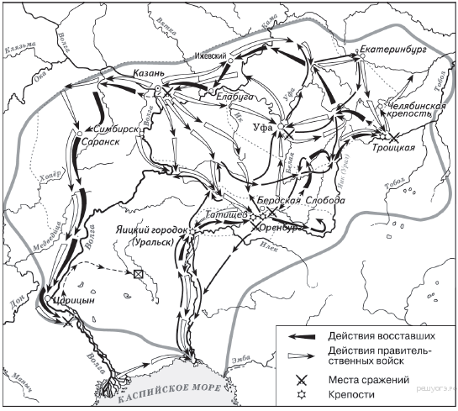
На карте изображён ход народного восстания, которое произошло в годы правления

1) Василия Шуйского
2) Алексея Михайловича
3) Петра I
4) Екатерины II
3. Задание 20 № 546. Рассмотрите схему.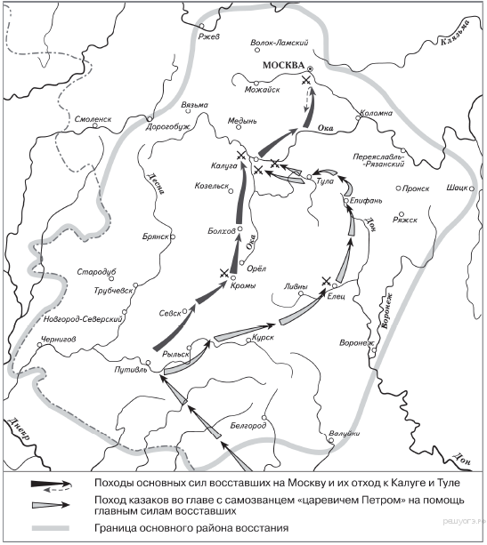
На схеме обозначены действия восставших и район народного восстания под предводительством

1) Е. И. Пугачёва
2) С. Т. Разина
3) К. А. Булавина
4) И. И. Болотникова

4. Задание 20 № 1036. Рассмотрите схему и выполните задание.
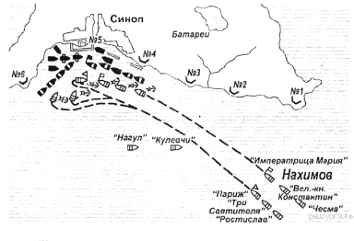

К какой войне относится сражение, обозначенное на схеме?

1) Отечественной войне 1812 г.
2) русско-иранской войне 1804—1813 гг.
3) русско-турецкой войне 1828—1829 гг.
4) Крымской войне 1853—1856 гг.
5. Задание 20 № 1347. Какое сражение обозначено на данной карте?

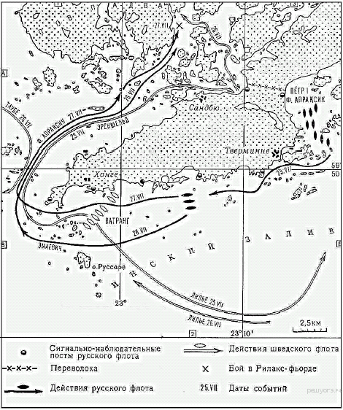

1) Чесменское
2) Гангутское
3) Синопское
4) Цусимское
6. Задание 20 № 1452. Рассмотрите схему и выполните задание.

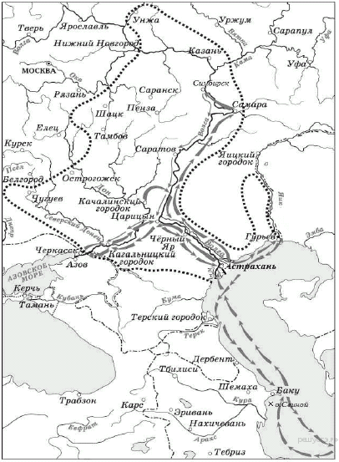

Кто был участником событий, обозначенных на схеме стрелками?

1) Хлопко Косолап
2) И.И. Болотников
3) С.Т. Разин
4) К.А. Булавин

